Título
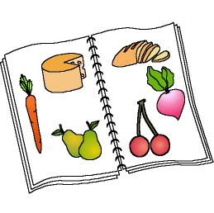

El libro de los alimentos

Fomentamos

Aceptación de alimentos

Desarrollo de la actividad

De folletos publicitarios, los niños recortarán fotografías de alimentos o traerán un dibujo de casa de algún alimento.

Cada niño mostrará el alimento o alimentos que tiene y dirá su nombre, indicando en qué comida del día suele tomarlo y de qué forma lo toma o se lo cocinan en casa.

Con todos los dibujos o fotografías, el profesor junto con los niños, realizará un libro, “el libro de los alimentos”.

Con los alimentos presentados, el profesor elaborará un menú para el desayuno, comida o cena, adecuado para la edad de los niños y que les servirá de modelo.

Los niños, observando los alimentos que aparecen en el libro, elaborarán también otros menús para las diferentes comidas del día.

